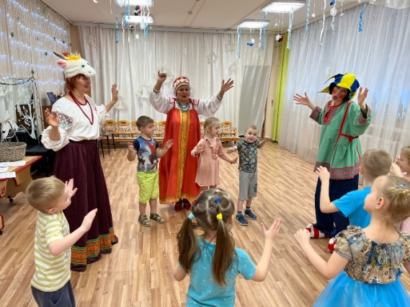**Весёлые колядки в зимние Святки!**

Сеем, веем, посеваем,

Счастья, радости желаем!

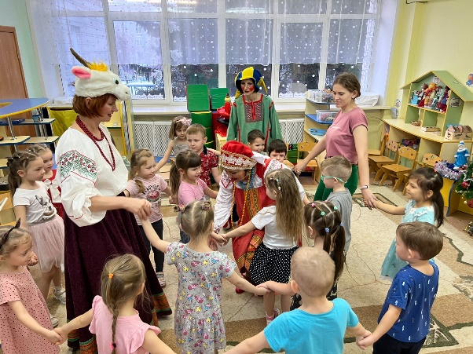Отшумела весёлая неделя «Святочных колядок»! Праздники – особая, яркая, живая сторона народной культуры.

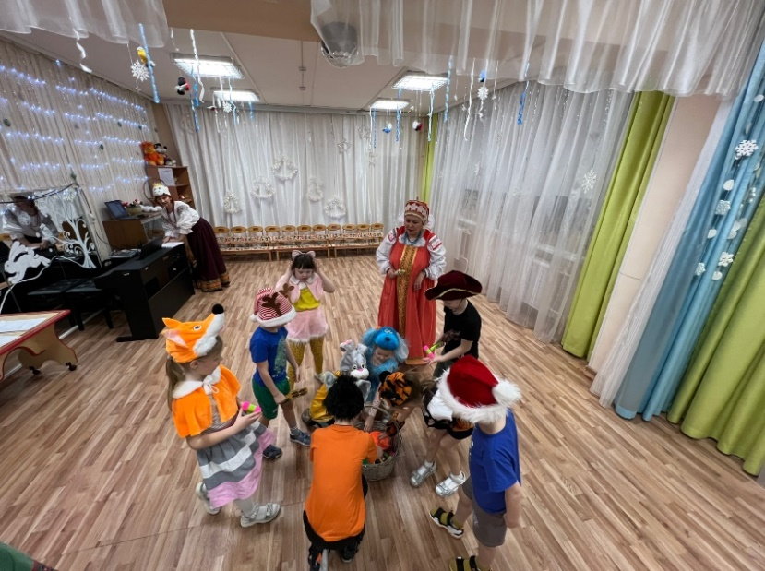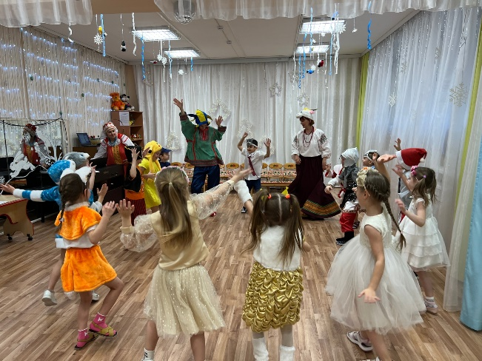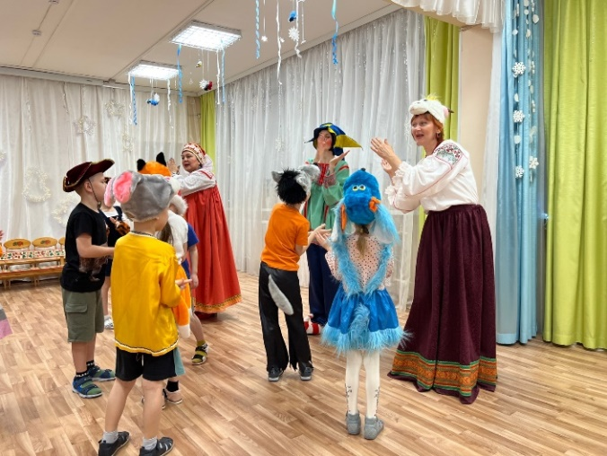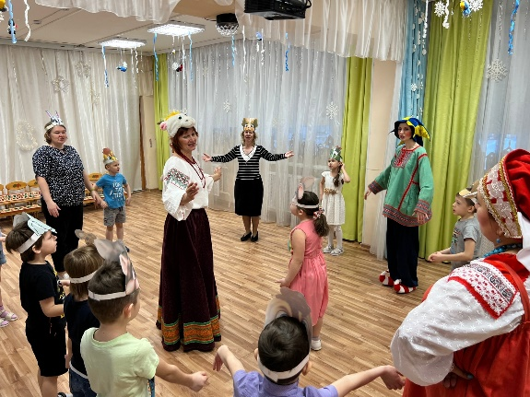С весёлыми «ряжеными» Скоморохом, Алёнкой и Козой дети с большим удовольствием проигрывали **святочные обряды,** исполняли песни-колядки, отгадывали загадки, водили хороводы, играли в игры, танцевали, гадали…. веселились от души!

Такие праздники и развлечения, основанные на фольклорном материале, несут радость и духовную красоту в жизнь ребенка, воспитывают в нем любовь и уважение к культурному наследию нашего народа.

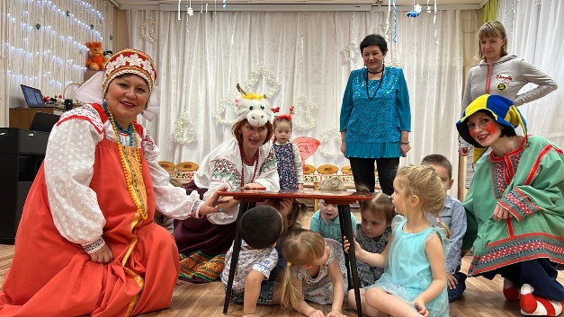

<https://cloud.mail.ru/public/pUew/wdHEErR7s>

*Заметку подготовили музыкальные руководители Гарцунова Е.Г Михайлова И.Б 2023г*